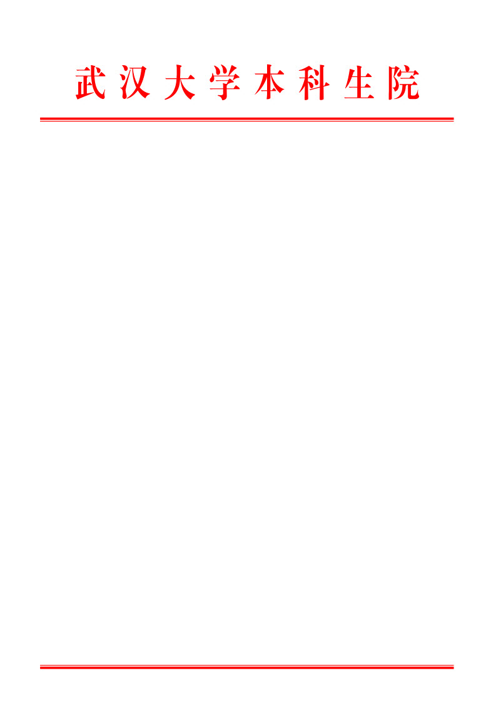

武大本函〔2018〕31号

关于做好武汉大学规划教材选题计划与申报2018年规划教材建设项目的通知

各学院（系）：
为贯彻落实《武汉大学关于加强和改进新形势下教材建设的实施办法》，努力建设并形成一流教材体系，学校将组织开展制定“2018-2020年规划教材选题计划”和申报“2018年规划教材建设项目”工作，现将有关事项通知如下。
- 基本原则与工作思路
树立“一流大学应有一流的教材体系”的建设理念。按照这一理念，学校教材建设的基本原则如下。
（1）方向正确、水平一流。坚持政治标准和学术标准相统一，遵守党和国家的教育方针政策；追求学术水平一流，充分反映马克思主义中国化的新发展，充分反映哲学社会科学和自然科学的新成果。避免低水平、同质化选题的规划与建设。
（2）突出重点、锤炼精品。重点支持学科专业核心课程教材、通识教育（含创业教育）核心课程教材以及重要公共基础课程教材等。各类已出版的获奖教材或使用效果良好的教材，应根据学科发展情况和教学改革需要列入规划选题进行修订，锤炼精品。
（3）凝练特色，注重创新。体现本学科专业优势和特色，在内容和体系上有明显特色和创新，及时吸纳最新科研和教研成果，注重支持特色专业课教材、跨学科课程教材、全英文课程教材、国外优秀原版改编教材等。
（4）系列配套、立体呈现。重视教材规划与建设的系列化和立体化。围绕学科建设和专业教学（理论、实践）需要，统筹设计系列教材建设计划，然后分步组织实施；同时，加强纸质教材、电子教材、网络教材的有机结合，形成多形式、立体化教材体系。
学校教材建设将按照“规划先行、分类建设、注重绩效”的工作思路，统筹考虑本科生、研究生教材以及教材的修订与新编，形成周期化、连续性的教材建设机制。
（1）规划先行。学校组织各有关教学单位制定教材建设规划，并形成学校教材建设总体规划，然后依照规划组织教材立项建设。鼓励各教学单位规划建设系列教材和多形式、立体化教材。
（2）分类建设。教材规划与建设分为“核心”教材、“特色”教材和“系列”教材。
“核心”教材为学科专业核心课程教材、通识教育核心课程教材以及重要公共基础课程教材等。
“特色”教材为具有特色的专业课教材、跨学科课程教材、全英文课程教材、国外优秀原版改编教材以及电子教材、网络教材等。
“系列”教材为按照各学科专业教育、通识教育、创业教育等类别进行规划的自成“系列”的教材。
（3）注重绩效。定期组织对立项教材建设的检查与评价，制定教材建设激励政策，督促并鼓励教师按时高质量完成教材编写与出版。
- 制定“2018-2020年规划教材选题计划”工作要求
各教学单位组织制定2018-2020年规划教材选题计划。要根据学科建设和人才培养需要，对教材建设进行整体规划，精选规划教材选题，精心组织教材编写队伍，明确教材选题的启动和完成时间。
规划教材选题实行分类管理，主要分为“核心”教材、“特色”教材和“系列”教材。按教育层次又分“本科生”教材和“研究生”教材。按出版情况分为“修订”教材和“新编”教材。
对本科生教材，各教学单位要根据新的本科人才培养方案，按照大类培养和新修订的课程教学大纲的要求，对现有教材进行梳理和分析，在充分酝酿的基础上确定需要修订或新编的教材。同时，对研究生教材应根据学科发展情况，确定修订或新编的教材选题并纳入计划。
各教学单位组织教师填报《武汉大学2018-2020年规划教材选题计划一览表》（附件1），经学院（系）教学指导委员会评审后，报送至学校教材建设中心。学校教材建设立项将重点支持列入规划选题计划中的项目。
- 申报“2018年规划教材建设项目”工作要求
教材立项项目同样实行分类管理，主要分“核心”教材、“特色”教材和“系列”教材三大类。
1．申报要求和程序
申请教材立项的主编应具有副高（含）以上专业技术职称，承担过教材所对应的课程教学，具有丰富的教学经验。
同一课程的分册或成套教材应合并申报。
申请教材立项由各教学单位组织教师填报《武汉大学2018年规划教材申报表》（附件2），经学院（系）基层教学组织讨论通过，并经学院（系）教学指导委员会评审并排序后，报送至学校教材建设中心。
2．经费资助、建设周期和出版审核
对“核心”教材项目，根据字数和质量给予5-8万元经费支持；对“特色”和“系列”教材项目，根据字数和质量给予3-5万元经费支持。对学科专业课程的教材项目，鼓励各学院（系）提供配套经费。
立项教材建设周期为两年，结题形式为提供正式出版的教材。根据教材编写和出版进度，学校教材建设经费分2次拨付，即启动时1次，出版时1次。
立项教材在定稿后、正式出版前，由教材主编提出申请，首先通过所在教学单位的学术审核，然后提交学校教材建设中心组织专家对教材进行政治审核，经两级审核通过后正式确定为学校规划教材。根据教材项目类别，在出版教材封面或适当位置印刷“武汉大学‘十三五’规划核心（或特色、或×××系列）教材”字样。
- 申报材料、时间要求及其他
各教学单位要重视规划教材建设工作，认真研究并制定“2018-2020年规划教材选题计划”，同时，积极组织教师申报“2018年规划教材建设项目”并协调落实教材编写任务。
请各教学单位将《武汉大学2018-2020年规划教材选题计划一览表》（附件1），以及《武汉大学2018年规划教材申报表》（附件2）于4月27日前报送至学校教材建设中心（本科生院南217室），并发送电子版到指定邮箱。
2018年申报教材须汇总列入“2018-2020年规划教材选题计划一览表”。“修订”教材需附一本最新出版教材，“新编”教材需附讲义或一章样稿。
学校将制定《武汉大学教材建设、管理与奖励办法》，特别明确教材建设激励措施，包括组织优秀教材奖评选、落实教材成果与科研成果同等对待以及核算教材编写工作量并给予补贴等，激发和保护教师编写出版优秀教材的积极性。
联系人：单晓欣、李晓锋，电话：68754570、68753459，E-Mail：jcjszx@whu.edu.cn。

附件1：《武汉大学2018-2020年规划教材选题计划一览表》
附件2：《武汉大学2018年规划教材申报表》

武汉大学教材建设中心 武汉大学本科生院
2018年3月29日 2018年3月29日

